Pour identifier les personnes qui font partie de ton réseau social, nous te proposons de compléter la Carte de mon réseau social
.

Mon réseau social

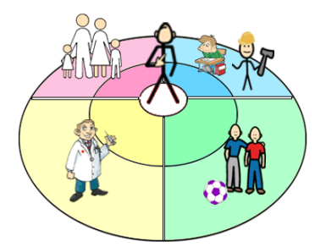

Comment remplir la Carte de mon réseau social ?
- Tu peux remplir la Carte de mon réseau social seul ou avec quelqu’un : tes parents, tes proches, ton enseignant, un intervenant ou une personne de ton choix.

Regarde bien la Carte de mon réseau social
Le petit cercle au centre te représente.
Tu es au centre de ton réseau social.
Tu peux donc commencer par écrire ton nom au centre de la carte.
Ensuite, pense aux personnes qui t’entourent et qui font partie de ton réseau social.
Avant d’écrire le nom des autres personnes, tu dois te poser une question importante : est-ce que je me sens proche de cette personne ou non?
Plus la personne est proche de toi, plus tu vas écrire son nom près de toi sur la carte réseau (dans la partie plus foncée).
Si tu te sens moins proche de cette personne, écris son nom un peu plus loin de toi (dans la partie plus pâle).

As-tu remarqué que le cercle est divisé en 4 sections?
Dans la section Ma famille (en rouge), écris le nom des membres de ta famille qui font partie de ton réseau social.
- Par exemple, tes parents, tes sœurs et frères, tes cousins, tes tantes…
Dans la section Travail et école (en bleu), écris le nom des personnes au travail et à l’école qui font partie de ton réseau social.
- Par exemple, tes collègues de travail, tes camarades de classe…
Dans la section Loisirs et vie sociale (en vert), écris le nom des personnes avec qui tu fais des activités pour t’amuser.
- Par exemple, tes amis proches, les personnes avec qui tu fais des sorties ou avec qui tu pratiques un sport…
Dans la section Services et professionnels (en jaune), écris le nom des personnes qui ont comme métier de s’occuper de toi.
- Par exemple, ton médecin, ton travailleur social, ton psychoéducateur, ton enseignant…
Pour mieux comprendre comment faire l’exercice, tu peux aussi regarder l’Exemple d’une carte de réseau social (voir la démarche du Pavillon du Parc)
Dépose cette fiche dans Mon carnet de route dans la section 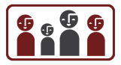 Mon réseau.
